МІНІСТЕРСТВО ОСВІТИ І НАУКИ УКРАЇНИ
НАЦІОНАЛЬНИЙ ТЕХНІЧНИЙ УНІВЕРСИТЕТ УКРАЇНИ
„КИЇВСЬКИЙ ПОЛІТЕХНІЧНИЙ ІНСТИТУТ ім. Ігоря Сікорського”
ВИДАВНИЧО-ПОЛІГРАФІЧНИЙ ІНСТИТУТ

Методичні вказівки
до виконання практичних робіт з кредитного модуля
«Процеси, апарати і машини галузі. - 2. Друкарське устаткування»

для студентів освітнього ступеня ______ бакалавр ____________
(назва освітнього ступеня)
напряму підготовки 6.050503 «Машинобудування»
(шифр і назва)
професійного спрямування «Поліграфічні машини та автоматизовані
комплекси»
(шифр і назва)
форма навчання _________ денна ____________
(денна/заочна)

Київ – 2017
Методичні вказівки до виконання практичних робіт з кредитного модуля «Процеси, апарати і машини галузі. - 2. Друкарське устаткування»
для студентів освітнього ступеня «Бакалавр» , напряму підготовки
6.050503 «Машинобудування» професійного спрямування «Поліграфічні машини та автоматизовані комплекси» очної форми навчання

Розроблено і рекомендовано кафедрою машин та агрегатів поліграфічного виробництва
Протокол № _ 11 _ від 05.04.2017 р.
Рекомендовано Вченою радою ВПІ НТУУ «КПІ ім. Ігоря Сікорського»
Протокол № 4 від 21. 04 .2017 р.

Укладачі: Шостачук Юрій Олександрович, доцент, к.т.н.
Шостачук Олександр Павлович, асистент.

Відповідальний редактор: Іванко Андрій Іванович, доцент, к.т.н.
Рецензент: Палюх О.О., доцент, д.т.н.

НТУУ «КПІ» 2017
ЗМІСТ
Вступ …………………………………………………………….... 4
- Суть процесу контактного друку і особливості будови
друкарських секцій машин різного призначення та
різних способів друку …………………………………...……… 6

- Транспортувальна система листових друкарських машинах .... 10

- Особливості побудови фарбових секцій друкарських
машин ………………………………………………………..…… 15

- Оцінка сфери застосування листових друкарських машин ….. 19

- Оцінка сфери застосування рулонних друкарських машин …. 21

- Сфера та особливості застосування цифрових друкарських
машин …………………………………………….……………….. 27

Список рекомендованої літератури ……………..……………….. 34

Вступ
Поліграфія займає важливе місце в розвитку суспільства. В основу друкування покладено процес багаторазового відтворення будь-якої інформації шляхом нанесення фарби на відповідний матеріал. Автоматизація, цифровий друк, спеціалізація підприємств і, відповідно, розробка спеціалізованих робочих комплексів і особливих технологій є на сьогоднішній день візитною карткою сучасної поліграфії.
Зростаючі вимоги до якості продукції, а також конкуренція інформаційних технологій, призвели до інтенсивного розвитку як традиційних, так і нових способів розповсюдження інформації.
Мета проведення практичних робіт – вивчення особливостей конструкції механізмів та машин, які забезпечують процес виготовлення друкованої продукції, технологічного процесу створення умов нанесення та закріплення фарбового шару на різноманітних матеріалах, виявлення недоліків у роботі машин та пошук можливих шляхів їх подолання.
Студенти опановують курс дисципліни на лекційних і закріплюють набуті знання на практичних заняттях. Підготовка до практичних занять з вивченням додаткового матеріалу по темам, які винесені на практичні заняття, здійснюється студентами самостійно. Для успішного засвоєння студентами лекційного матеріалу та підготовки до практичних занять пропонується використовувати літературу, яка знаходиться у навчально-методичному кабінеті кафедри МАПВ та у фондах НТБ НТУУ «КПІ», а також електронні джерела.
Розгляд конструкції машин та механізмів потрібно починати з визначення їх призначення, сфери та умов застосування, а також їх значення і місце у загальному виробничому процесі виготовлення друкованої продукції.

Відповідно до теми та наявного елемента виконуються:

- Аналіз технологічних і кінематичних схем машин і механізмів.
- Визначення і аналіз параметрів технологічних процесів друкування. Аналіз повинен закінчуватись висновками, в яких перераховуються позитивні і негативні сторони аналогів, а також варіантом можливого удосконалення конструкції механізму або остаточно визначеним аналогом для подальшого розгляду і дослідження.
- Визначення при необхідності кінематичних і силових характеристик прийнятого аналога (ним може бути також об'єкт удосконалення).
На етапі вивчення особливостей машини необхідно звернути увагу на відповідність технічного засобу технологічним операціям і можливість виготовлення за його допомогою запланованого продукту з максимальним економічним ефектом.
- Вибір та обґрунтування можливих варіантів технічної реалізації при порівнянні технологічних та кінематичних характеристик і визначених параметрів механізмів, а також показників якості машини або її складових частин (наприклад, показників надійності, продуктивності, розширення технологічних властивостей тощо).
- Розрахунки технологічних навантажень і параметрів відповідно до функціонального призначення механізмів. Необхідно також підтвердити правильність вибору методів розрахунку, виду визначених зусиль і навантажень та виникаючих деформацій.

Після виконання поставлених задач і завершення дослідження студент оформляє звіт. У звітах по кожному заняттю повинні бути висвітлені такі розділи: призначення систем (механізмів, пристроїв); склад, будова та принцип роботи; завдання та можливі напрямки рішення; висновки та література. Звіт по темі виконується на окремих аркушах формату А4. Опис матеріалу слід будувати в лаконічній формі, чітко висвітлюючи суть питання. Опис конструкцій повинен супроводжуватися чітко і акуратно викресленими схемами та ілюстраціями, які оформляються згідно з чинними стандартами на графічну і текстову документацію.
Робота виконується українською мовою відповідно до стандарту оформлення документів з використанням комп’ютерних засобів набору та друку. При підготовки звіту рекомендується використовувати текстовий редактор МісrоsoftWord. На титульному листі слід вказати дисципліну, тему роботи, групу, номер залікової книжки, прізвище та ініціали, дату виконання роботи.
Студенти допускаються до іспиту тільки за умови виконання всієї програми підготовки по курсу.

Практична робота № 1. Суть процесу контактного друку і особливості будови друкарського апарату машин різного призначення та різних способів друку.

Мета роботи: Вивчення загальної структури та основних принципів
побудови друкарських апаратів машин традиційних способів
друкування і визначення умов створення високоякісної
продукції.

Завдання роботи:

- Існуючі способи друку і особливості будови друкарських апаратів.
- Умови створення заданого тиску в залежності від способу друку.
- Особливості створення та забезпечення заданих величин тиску офсетних друкарських машин.
- Налаштування друкарського апарату листових друкарських машин.
Основні теоретичні відомості: Друкування – процес, який забезпечує отримання ідентичних кольорових або чорно-білих відбитків запрограмованого змісту на різних матеріалах в заданій кількості. Суть процесу полягає в нанесенні фарби або іншої фарбової суміші на друкарську форму або проміжний носій, з якої потім відповідний шар фарби або суміші переноситься на задруковуваний матеріал. Перенесення фарби відбувається внаслідок забезпечення щільного контакту між матеріалом та формою або носієм, при якому проявляється під дією тиску міжмолекулярна взаємодія шару фарби і матеріалів. Контактна зона є зоною друку, яка утворюється відповідними робочими елементами друкарського апарату. Величина тиску залежить від мікрогеометрії контактуючих поверхонь, властивості поверхні і деформаційних характеристик контактуючих матеріалів і не повинна виходити за межі допустимого інтервалу, який залежить від способу друку, властивостей фарби, матеріалу і характеру продукції. Контакт виконавчих органів передбачає використання для підвищення якості перенесення фарбового шару пружно-еластичних підкладів, які носять назву – декель або піддекельний матеріал. Декелі виготовляються з різних матеріалів: калібрований папір і картон, спеціальні синтетичні матеріали тощо і мають різну товщину в залежності від призначення. Внаслідок деформації контактуючих елементів контакт між ними відбувається по смужці, ширина якої залежить від багатьох факторів. Процес контакту характеризується взаємним перекочуванням та відносним проковзуванням контактуючих елементів, що викликає появу нормальних та тангенціальних сил в зоні контакту.
Внаслідок циклічності навантаження в зонах контакту і релаксації матеріалів (форми, декельних та піддекельних матеріалів) умови контакту протягом певного часу змінюються, що призводить до зміни величини деформації форми та декельних матеріалів і викликає перепад тиску при друкуванні і, як наслідок, обумовлює неоднорідність фарбовідбитків і негативно впливає на кінцеву якість друкованої продукції.
Друкарські машини за способом друкування поділяються на машини високого, плоского, глибокого і спеціального використання. Для всіх визначальним є характер друкарської форми: для високого друку – друкуючі елементи, на які наноситься фарба, знаходяться вище пробільних елементів; при плоскому друці – друкуючі та пробільні елементи знаходяться практично в одній площині, а фарба покриває друкуючі елементи завдяки олеофільним властивостям; при глибокому друці – друкуючі елементи заглиблені відносно пробільних, утворюючи комірки, які заповнюються рідкою фарбою. Для кожного з розглянутих способів друкування фарбове зображення може передаватись на матеріал безпосередньо при його контакті з формою або через поверхню проміжного носія, наприклад за допомогою офсетного циліндра. Машини, в основі яких процес друкування виконується через проміжний офсетний циліндр, називають офсетними.

Місце проведення, обладнання, прилади і матеріали:

Навчально-інженерна лабораторія «КПІ – Гейдельберг», корп. № 8, лаб. 26.

Порядок і рекомендації щодо виконання роботи та обробки результатів:

Ознайомитись зі змістом матеріалу, наведеного у розділі «Основні теоретичні відомості». Визначити по принципу дії тип заданих друкарських машин. Визначити основні елементи друкарського апарату вказаних друкарських машин і відмітити їх відмінності. Визначити призначення кожного елемента друкарської контактної зони. Розглянути особливості налаштування машин та їх запуску, визначити особливості створення технологічно необхідного тиску у процесі друкування продукції та можливі варіанти його регулювання та корекції.
На етапі вивчення особливостей машини необхідно звернути увагу на відповідність технічного засобу технологічним операціям і можливість виготовлення за його допомогою запланованого продукту з максимальним економічним ефектом. Вивчення машин включає визначення основних вузлів і механізмів, їх функцій з наступним визначенням структури, принципу роботи, особливостей побудови і використання.
Розглянути структуру офсетного полотна та піддекельних матеріалів. Визначити характеристики декельних матеріалів, їх вплив на якість відбитку та особливості встановлення на офсетному та друкарському циліндрах (див. рис. 1.1).

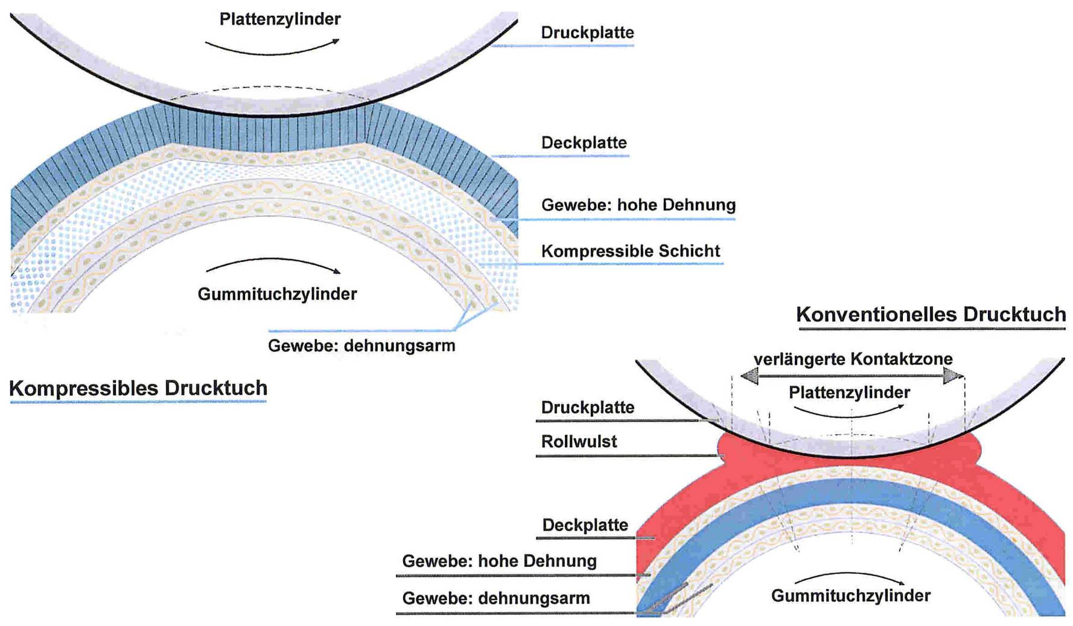
Оболонка офсетного матеріалу
Формний циліндр
Друкарська форма
Компресійний шар
Матеріал з високою податливістю
Офсетний циліндр
Жорсткий оболонковий шар

Рис. 1.1. Офсетне полотно з компресійними властивостями

Розглянути методи і варіанти забезпечення сталої величини тиску упродовж всього періоду роботи машини (виконання завдання – друкування заданої величини тиражу) (див. рис. 1.2).

Формний циліндр
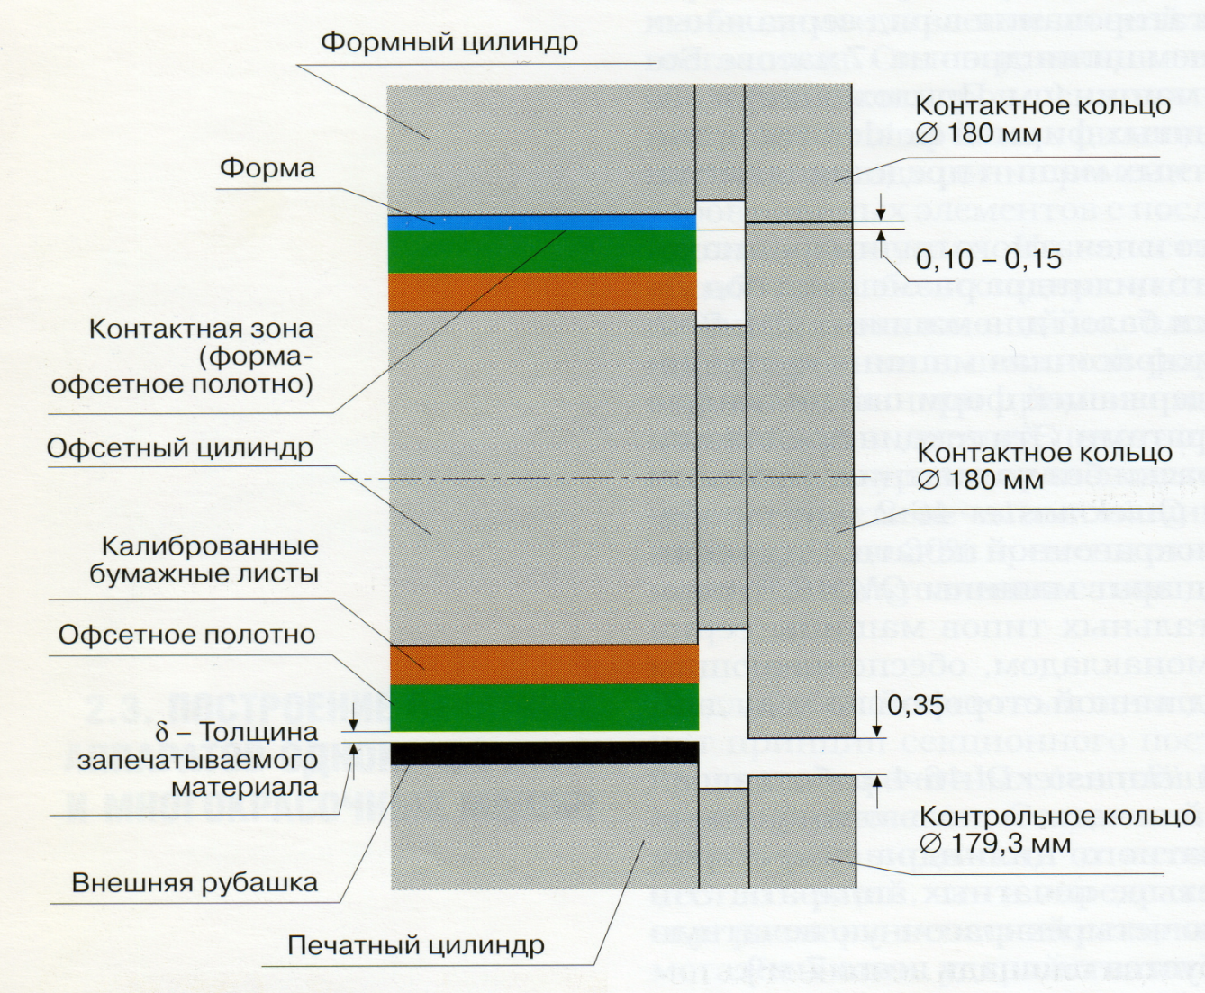
δ – Товщина
матеріалу
Офсетне полотно
Контактна зона (форма – офсетне полотно)

Офсетний циліндр
Зовнішня оболонка
Контактне кільце
Контактне кільце
Калібрований підкладочний матеріал
Контрольне кільце
Друкарська Форма
Друкарський циліндр

Рис. 1.2. Зони контакту офсетної друкарської машини

Нижче приведені рекомендовані технологічні величини тиску, які забезпечують максимальну якість продукції.

Максимальні значення технологічно необхідного тиску у поліграфії та поліграфічному обладнанні
- Тиск при друкуванні (1 МПа = 1 Н/ мм², 1 Па = 1 Н/м²):

- Металографічний – до 10 МПа
- Високий – 5 … 8 МПа
- Офсетний – 1,4 … 1,8 МПа
- Глибокий – 1,6 … 2,5 МПа
- Флексографічний – 0,1 … 0,5 МПа
- Тампонний – до 0,1 МПа

- Тиск накочувальних валиків на друкарську форму – 0,1 МПа
- Тиск при блінтовому тисненні на палітурних кришках – 8 МПа
- Тиск при конгревному тисненні на палітурних кришках – 45 МПа
- Тиск при «гарячому» тисненні фольгою – 25 МПа
- Погонний тиск висікання (Н/м) – 20 … 40 Н/м
- Зусилля прижиму у різальних машинах (Н/м) – 40 Н/м
- Натяг газетного паперу у рулонних машинах (Н/м) – 300 Н/м
- Натяг офсетного паперу у рулонних машинах (Н/м) – 400 Н/м
- Тиск ракеля на трафаретну форму (Н/м) – 0,1 … 0,15 Н/м
- Тиск ракеля на друкарську форму глибокого друку – 1,6 … 4,5 Н/м
- Зусилля проколювання на одну голку у ниткозшивних
машинах (для типографського паперу):
- для 16 – стор. зошиту – 10 Н
- для 32 – стор. зошиту – 20 Н
Оформлення звіту та порядок його подання:

- Сформулювати функціональне призначення розглянутих друкарських машини, визначити їх відмінності і основні характеристики.
- Охарактеризувати наявні типи друкарських машин і специфіку будови їх друкарських апаратів.
- Розглянути складові частини друкарських апаратів, які забезпечують задану величину тиску, і визначити умови, необхідні для виконання процесу створення і підтримання відповідного тиску на протязі всього часу друкування продукції.

Контрольні питання для підготовки до роботи:

- Основи процесу друкування.
- Наявність контактної зони у процесі друку.
- Значення тиску для забезпечення умов перенесення фарби.
- Забезпечення заданих величин тиску у процесі друку.
- Смужка контакту і її вплив на якість продукції.
- Декель і основні експлуатаційні вимоги до нього.
Для виконання роботи рекомендується використовувати наступні літературні джерела [1, 2, 3, 4, 5, 6].

Практична робота № 2. Транспортувальна система листових
друкарських машин.

Мета роботи: Будова транспортувальних систем та визначення умов подачі
і проведення листових матеріалів у листових друкарських
машинах.

Завдання роботи:

- Самонаклади і роз’єднання листових матеріалів.
- Визначення умов гарантованої подачі одного листа у зону друку і особливостей процесу вирівнювання аркушів і контролю правильності їх подавання в захоплювачі друкарського циліндра.
- Особливості передавання та транспортування листів у багатофарбових друкарських машинах.
- Налаштування транспортної системи листових друкарських машин.
Основні теоретичні відомості: Однією з найважливіших систем листових друкарських машин є транспортувальна система, яка складається з аркушеживильного пристрою (у складі: самонаклад, похилий стіл, модуль рівняння, форгрейфер тощо), секційних передавальних та транспортувальних модулів, модуля перевороту та механізмів приймально-вивідного пристрою (рис. 2.1).
Аркушеживильний пристрії (АЖП) призначений для автоматичного поштучного відокремлення аркушів від стосу паперу, точного і надійного транспортування їх у друкарський апарат без пошкодження поверхні і країв з відповідним вирівнюванням положення кожного аркуша по двох «правильних» сторонах відносно друкарської форми і дотримання умови постійності подачі і відсутності пропусків аркушів.

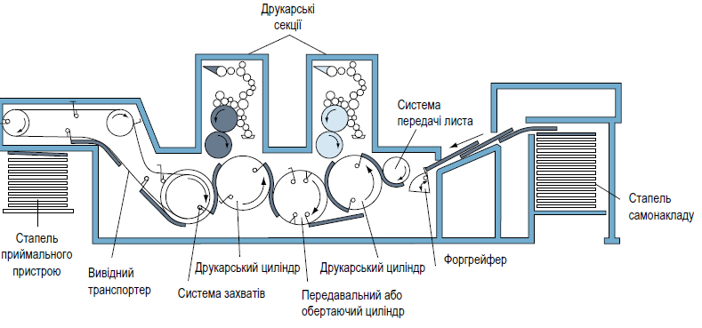
Рис. 2.1. Принципова схема багатофарбової друкарської машини

АЖП – комплекс пневматичних та механічних пристроїв, оснащених контрольно-блокуючими механізмами і призначених для точної та надійної подачі аркушів на всіх швидкостях роботи друкарської машини незалежно від властивостей матеріалів. Основою АЖП є самонаклад - система вузлів та механізмів, яка забезпечує надійне поштучне відокремлення аркушів різного формату і маси від стосу і транспортування їх до механізмів переднього та бокового рівняння без порушення структури, поверхні і геометрії аркушів. Відокремлення і подача аркушів може відбуватися принципово за передню
(з послідовною подачею) або задню (з каскадною подачею) кромку аркуша.

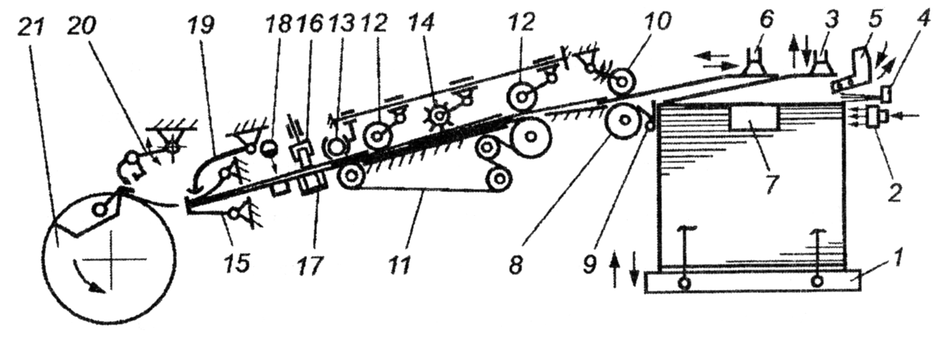

Рис. 2.2. Принципова схема АЖП з каскадною подачею аркушів.

На рис. 2.2 приведено принципову схему АЖП з каскадною подачею аркушів, де представлено пневматичний самонаклад, механізми переднього та бокового рівняння аркушів, верхній форгрейфер і контрольно-блокуючі пристрої. Аркуші паперу знаходяться на стапельному столі 1. Сопла роздувів подають стиснуте повітря на задню кромку стосу і розпушують верхні аркуші. Присоси 3 опускаються на стопу і піднімають край верхнього аркуша, а нерухомі щітки 4 запобігають підняттю нижніх аркушів. У щілину між піднятим аркушем і стопою вводиться щуп-сопло 5, яке притискає нижню частину стопи і по якому подається потужний струмінь повітря, що забезпечує створення повітряної подушки і гарантує надійне відокремлення тільки одного верхнього аркуша. Присоси 6 перехоплюють аркуш і передають його на ведучий циліндр 8. Передні обмежувачі 9 в цей момент відхиляються і створюють перехідний місток. Далі ролики 10 притискають аркуш до ведучого циліндра, внаслідок чого він виводиться на тасьмовий транспортер 11.
На машинах з форматом друкування В2 і більше транспортер являє собою вакуумну стрічку, яка захоплює і веде аркуш по похилому столу до передніх упорів 15, де він вирівнюється за переднім краєм, а після за допомогою притискного ролика 16 і рейки 17 - за боковим (рис. 2.1, рис. 2.2).

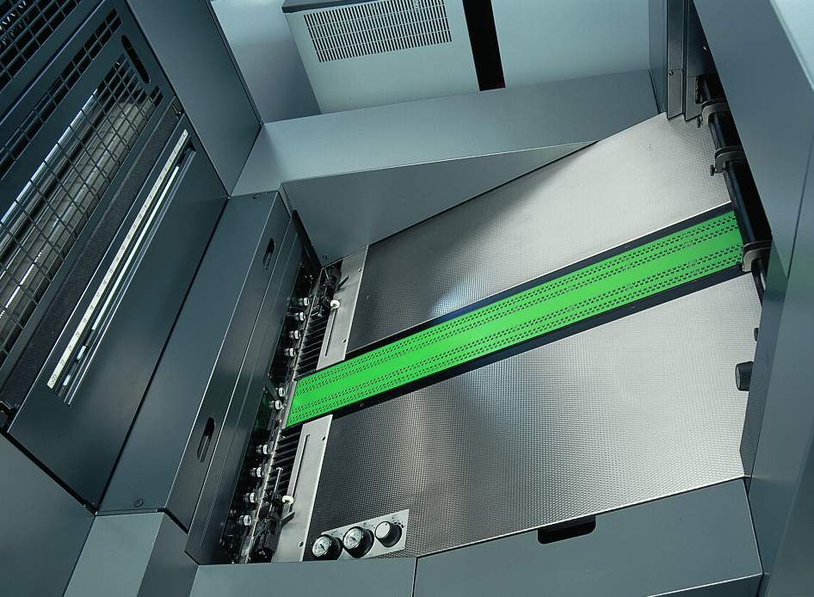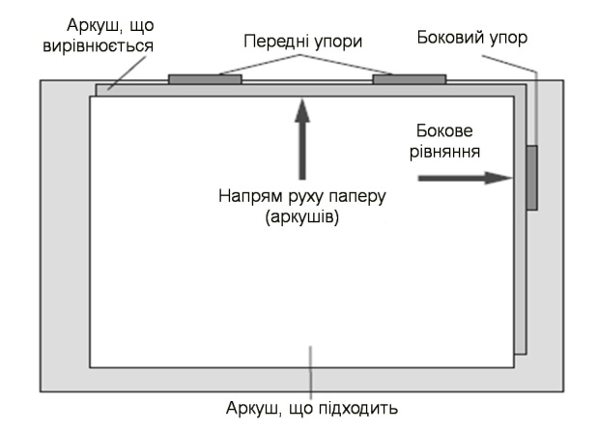

а) б)
Рис. 2.3. Тасьмовий транспортер (а) і процес вирівнювання листа (б)

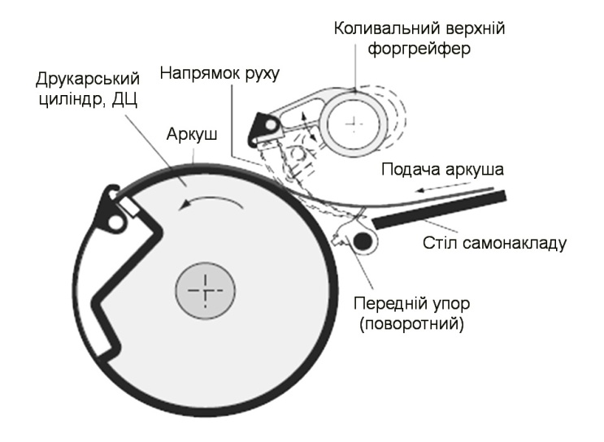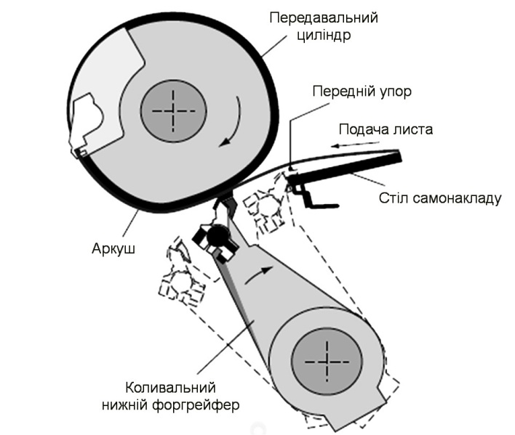
а) б)
Рис. 2.4. Типи форгрейферів: а – верхній, б – нижній

Для контролю за процесом подачі листів використовуються механічні та/або фотоелектричні датчики. Фотоелектричний датчик 18 (рис. 2.2) перевіряє наявність поданого аркушу, а електромеханічний 19 – їх відсутність та перекіс. Вирівняний аркуш попадає в захоплювачі форгрейфера 20, за допомогою якого лист розганяється до лінійної швидкості друкарського циліндра 21 з наступною передачею його безпосередньо в захоплювачі друкарського циліндра для подальшого транспортування (рис. 2.2, рис. 2.4). Друкарський циліндр виконує подвійну функцію – є опорною поверхнею для аркуша і забезпечує транспортування його через зони друку друкарських секцій.
Утримання листа захватами
Напівобертовий передавальний циліндр (накопичувач)
форгрейфер
Однообертовий передавальний циліндр
Друкарський апарат
Офсетний циліндр
Захоплювачи
ДЦ
Однообертовий
ПЦ

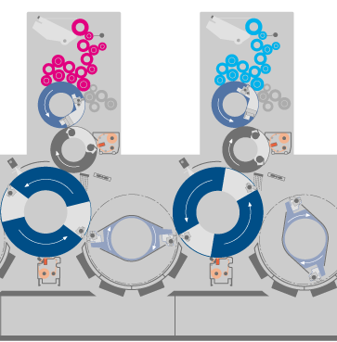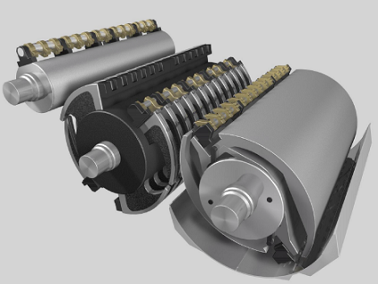

а) б)
Рис. 2.5. Модулі передачі і транспортування (а)
та накопичення (двосторонній друк) (б)

У процесі транспортування листи передаються від захоплювачів в захоплювачі на протязі всього процесу проходження листів через друкарські секції (рис. 2.5). На машинах з пристроєм для друкування з переворотом можна наносити фарбу на одну або дві сторони за один прохід листа. Для цього використовується циліндр подвійного або потрійного діаметра з можливістю його додаткового повороту (рис. 2.5,б).
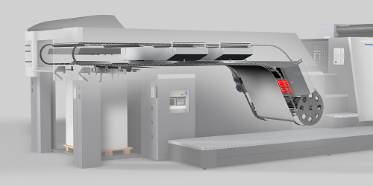

Рис. 2.6. Загальний вигляд приймально-вивідного пристрою
листової друкарської машини.

Для правильного виведення листів необхідно зменшити швидкість їх руху і забезпечити правильність їх укладання у стапель. Всі компоненти приймального стапелю (бокові, передні та задні упори, вентилятори, пристрої для сповільнення руху аркуша, а також роздуви і сопла тощо) повинні бути встановлені відповідно до формату. Схема вивідного пристрою приведена на рис. 2.6.
Місце проведення, обладнання, прилади і матеріали:

Навчально-інженерна лабораторія «КПІ – Гейдельберг», корп. № 8, лаб. 26.
Кінематичні схеми офсетних друкарських машин «Speedmaster – 102-5+LX», «Speedmaster – 74-4», «Speedmaster – 102-4» та їх окремих механізмів.

Порядок і рекомендації щодо виконання роботи та обробки результатів:
Ознайомитись з конструкцією машин «SM – 102», «SM – 74». Вивчити технологічний процес виведення та укладання листів на стапель. Визначити елементи для вирівнювання аркушів та забезпечення точності їх положення відносно друкарського циліндра і стапеля. Визначити призначення систем розгладжування, пригальмовування листів та оцінити ефективність роботи повітродувної системи. Визначити можливість регулювання точки відкривання захоплювачів і управління плануванням листа при підході до передніх упорів.

Оформлення звіту та порядок його подання:

- В звіті привести функціональне призначення транспортувальної системи заданої друкарської машини, визначити її основні елементи та навести основні характеристики.
- Описати технологічний процес виведення продукції зі стапеля самонакладу з подальшим викладом на приймальний стіл.
- Визначити основні регулювальні роботи, необхідні для ефективної роботи машин.
Контрольні питання для підготовки до роботи:

- Особливості будови транспортувальної системи листових друкарських машин та процесу відокремлення та передачі листів у процесі друкування.
- Призначення основних вузлів та основні регулювальні пристрої.
- Оснащення машини та характеристики системи перевороту друкарських машин для двостороннього друку.
- Системи виведення і укладання віддрукованої продукції на приймальний стапель.
Для виконання роботи рекомендується використовувати наступні літературні джерела [1, 2, 3, 4, 6].
Практична робота № 3. Особливості побудови фарбових секцій
друкарських машин.

Мета роботи: Визначення особливостей конструкції фарбових апаратів
друкарських машин.

Завдання роботи:
1. Будова фарбових апаратів (ФА) для в’язких фарб у машинах високого
і офсетного друку.
2. Будова ФА для рідких фарб у машинах флексографічного і глибокого друку. 3. Особливості підготовки та нанесення фарби на матеріали на машинах
приведених способів друкування.
- Особливості ФА типу «Anicolor» та перспективи його використання.

Основні теоретичні відомості: Фарбові апарати призначені для нанесення стабільного і рівномірного, технологічно необхідного шару фарби на друкарські елементи на протязі всього часу виконання замовлення. Це стосується всіх способів друкування. Принципово ФА в залежності від властивостей фарби поділяються на дві категорії: для в’язких та рідких фарб.
ФА для в’язких фарб характеризуються розвиненою структурою (рис. 3.1), необхідною для розтирання та надання фарбі певних властивостей, які б дозволили наносити шар фарби на друкарську форму заданої величини. Для високого та офсетного способів друкування використовуються в’язкі фарби, які мають велику кількість пігментів. У офсетному друці це пов’язано із специфікою використання проміжного носія - офсетного полотнища.
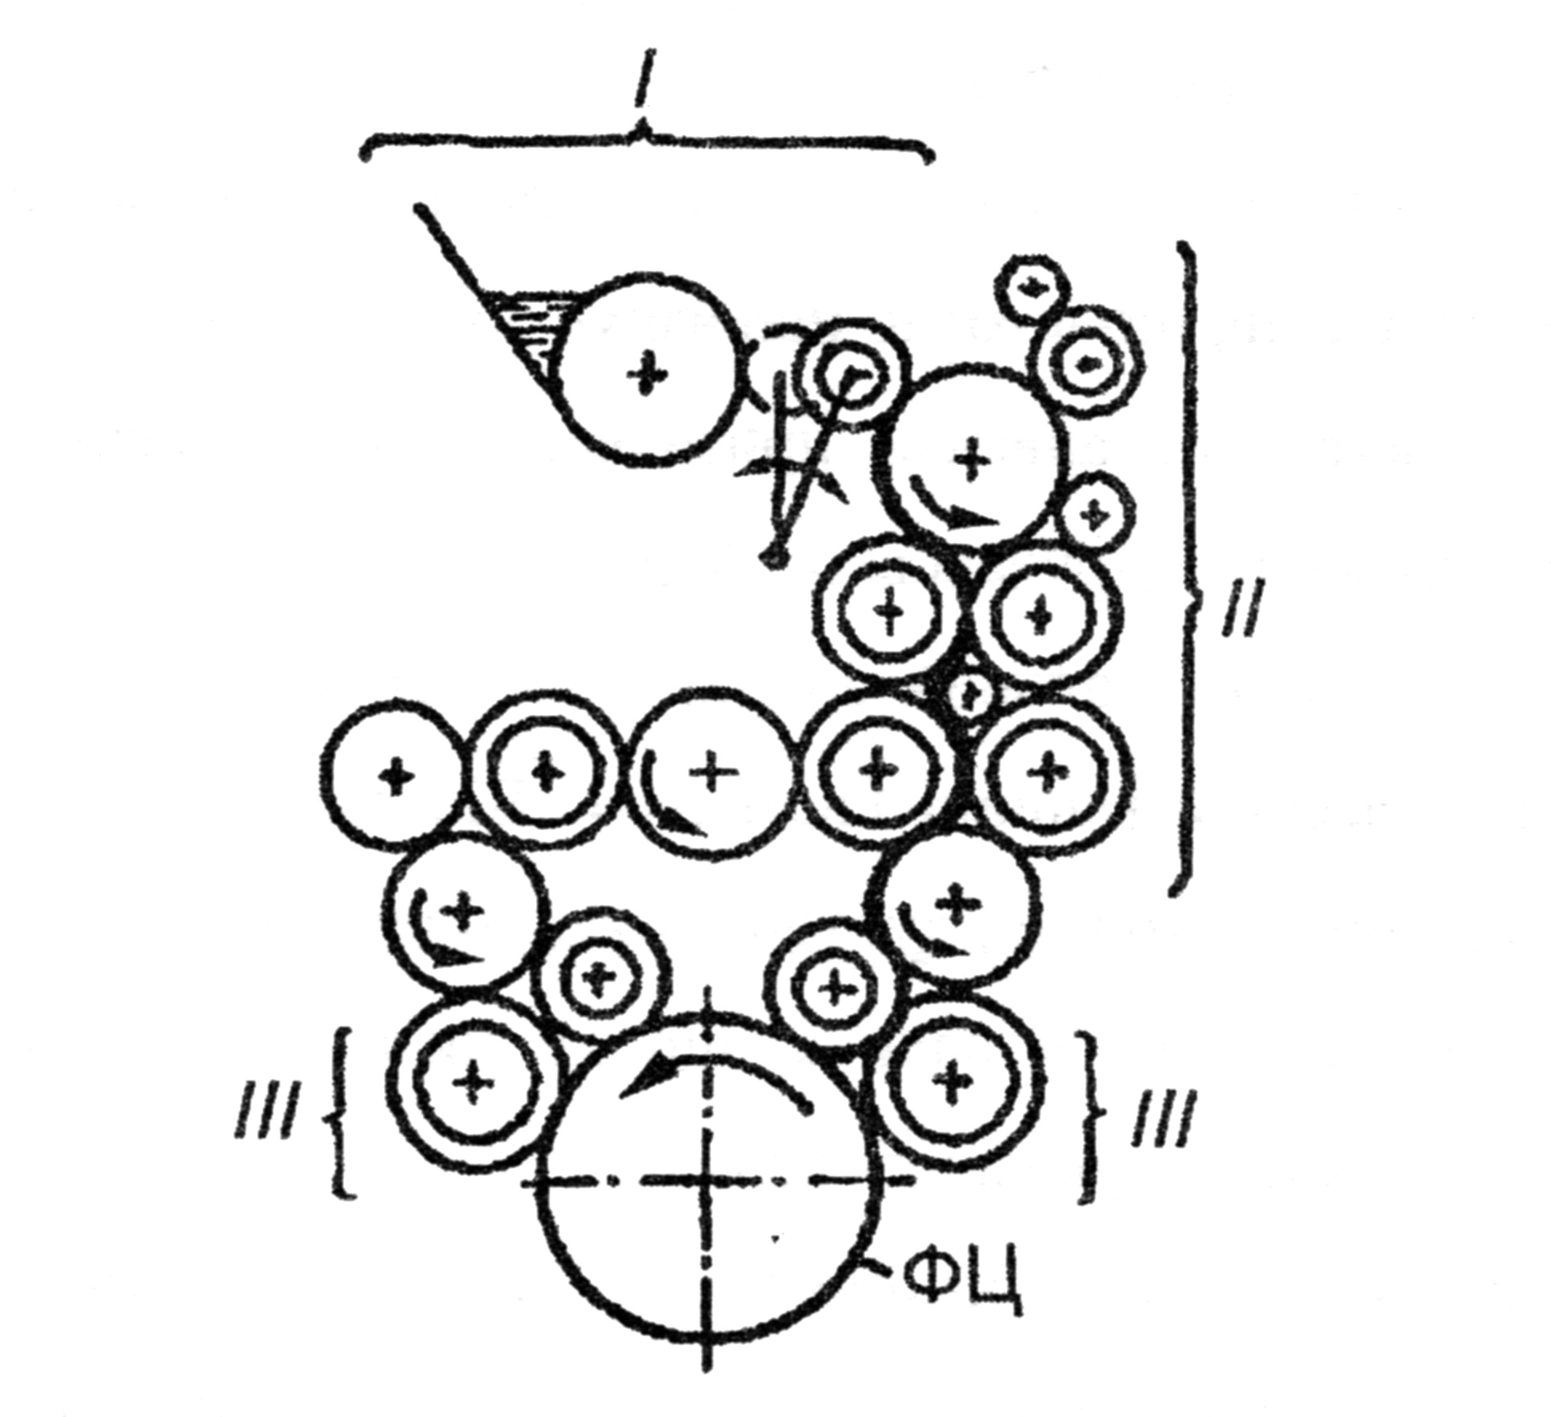
а)
в)
б)

Рис. 3.1. ФА офсетної машини та принцип формування фарбового профілю.
Товщина фарбового шару, який наноситься на відбиток, становить від 0,15 до 3 мкм, можливе відхилення товщини не повинно перебільшувати десяті долі мікрометра. ФА цього класу складаються з трьох груп: живлення (I), розкочувальної (II) і накочувальної (III) (рис. 3.1,а). Група живлення забезпечує подачу певної кількості фарби у розкочувальну групу. Товщина шару фарби, яка виводиться дукторним циліндром з фарбової ємності, коливається в межах від 0 до 0,3 мм, що забезпечує шар фарби на формі від 2 до 6 мкм. Загальна кількість поданої фарби регулюється зміною зазору між фарбовим ножом та дуктором, а також зміною циклів обертання дукторного циліндра і коливань передавального валика. Незалежно від способу регулювання об’єм подачі фарби Vп повинен дорівнювати об’єму, необхідному для друкування деякої кількості відбитків Z:

Vп = Z × S₀ × δ × α_{ф},
де S₀ і δ - відповідно площа і товщина шару фарби на друкуючих елементах; α_{ф} – коефіцієнт заповнення друкарської форми.
Розкочування і зменшення величини шару фарби відбувається внаслідок контакту при обертанні та додаткового осьового переміщення еластичних валиків та жорстких циліндрів, які утворюють розкочувальну групу. При контактуванні двох валів шар фарби у зоні контакту ділиться приблизно навпіл, що дозволяє розрахувати необхідну кількість фарби при друкуванні різної продукції (рис. 3.1,б), що є причиною утворення зворотного ефекту. Для зменшення впливу зворотного зображення після контакту з формою діаметри валиків і циліндрів розкочувальної групи мають різні і некратні діаметри, а також додаткове осьове переміщення розкочувальних циліндрів в межах від 0 до 35 мм. Осьове переміщення забезпечує згладжування нерівномірностей товщини шару фарби і зменшення впливу зворотного фарбового рельєфу в осьовому напрямку на накочувальних валах внаслідок їх контакту з формою. Накочувальна група виконує завершальну операцію по нанесенню тонкого і рівномірного шару фарби на друкуючі елементи (див. рис. 3.1, рис. 3.2).

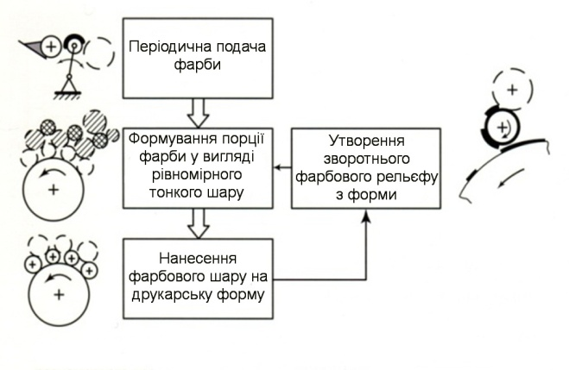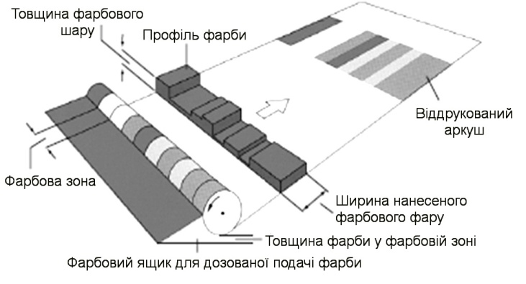
Рис. 3.2. Принцип формування рівномірного фарбового шару на відбитку.
В момент контакту накочувального валика з друкуючими елементами форми формується зворотній відтік фарби внаслідок створення на валиках зворотного фарбового рельєфу, який утворюється через вибіркове нанесення шару фарби тільки на друкуючі елементи. Невибрана фарба через наявність пробілів є причиною створення зворотного рельєфу, причому невибрана фарба повертається у розкочувальну групу (див. рис. 3.1, рис. 3.2). Таким чином, процес нанесення фарби супроводжується двома зустрічними потоками: робочий – нанесення фарби на форму і зворотній – створений після контакту накочувальних валиків з формою. Накочувальна група складається з декількох гумованих валиків (від 2 до 5), які обертаються під дією сил тертя (фрикційно) від розкочувальних валів і друкарської форми. Діаметри валів та відстані між ними вибираються таким чином, щоб друкуючі елементи форми для зменшення появу ефекту шаблонування зустрічалися з різними частинами валів. Якість нанесення фарбового шару на форму залежить від точності встановлення накочувальних валів відносно формного циліндра.
ФА листових друкарських машин характеризуються коефіцієнтом накопичення, який вираховується відношення суми всіх площ поверхонь фарбових валиків і циліндрів до максимальної площі друкування відбитка. Коефіцієнт накопичення величиною більше 6 гарантує надійність і стабільність роботи фарбових апаратів.
В машинах офсетного способу друкарські фарби взаємодіють з розчином, що приводить до створення дисперсної емульсії «фарба - зволожуючий розчин». Для цього використовується зволожувальний апарат, основним завданням якого є нанесення на пробільні елементи друкарської форми тонкої плівки (біля 2 мкм) зволожуючого розчину протягом всього часу друкування. Конструкція зволожуючих апаратів (рис. 3.3) досить різноманітна і має декілька концепцій, в основі яких є комбіноване нанесення розчину на форму і накочувальні валики або роздільне нанесення розчину тільки на форму.

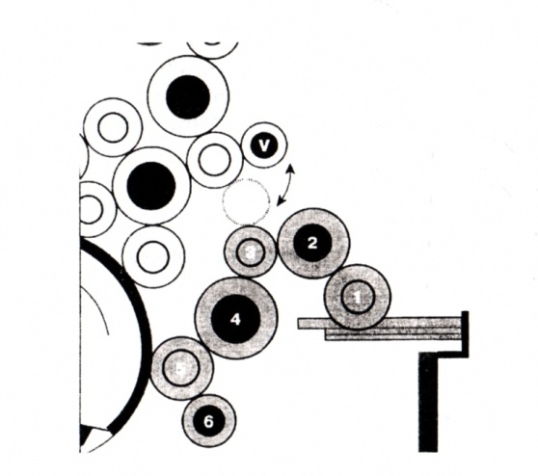
Рис. 3.3. Принципова схема ФА та ЗА офсетних друкарських машин.

Фарбовий апарат для рідких фарб виконує аналогічні функції і має ідентичне завдання – нанесення фарби на форму. Принципово існує два типи ФА для рідких фарб: ФА з системою дозування фарби, побудованої на контакті декількох валиків (2-х або 3-х), і ФА з растрованим валом та камерною ракельною системою, що гарантує відповідний об’єм фарби і пов’язану з цим якість відбитків (глибокий та флексографічний спосіб друкування) (рис. 3.4).

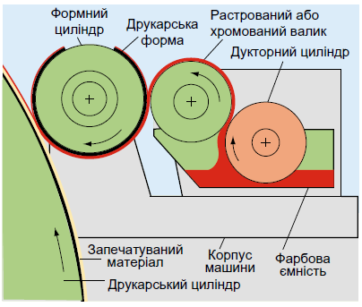

Рис. 3.4. ФА для «рідких» фарб
Місце проведення, обладнання, прилади і матеріали:

Навчально-технічна лабораторія «Гейдельберг – КПІ», лаб. № 26.

Порядок і рекомендації щодо виконання роботи та обробки результатів:

Визначити вид та елементи конструкції ФА вказаних друкарських машин. Розглянути роботу фарбового апарату. Визначити елементи по налагодженню і регулюванню величини подачі, розкочування і нанесення фарби на друкуючі елементи.

Оформлення звіту та порядок його подання:

- Розглянути функціональне призначення ФА друкарських машин, визначити їх відмінності та навести основні характеристики ФА для в’язких та рідких фарб.
- Розглянути складові частини ФА визначених друкарських машин, їх призначення і особливості конструкції.
- Визначити сфери застосування ФА для в’язких та рідких фарб.

Контрольні питання для підготовки до роботи:

- Конструкція та особливості ФА для в’язких фарб.
- Конструкція та особливості ФА для рідких фарб.
- Призначення вузлів та основні регулювальні та контрольні пристрої.
- Особливості налаштування фарбових апаратів плівкового типу.
Для виконання роботи рекомендується використовувати наступні літературні джерела [1, 2, 3, 4, 6].

Практична робота № 4. Оцінка сфери застосування листових
друкарських машин.

Мета роботи: Визначення і оцінка сфери застосування листових
друкарських машин.

Завдання роботи: Визначення особливостей листових друкарських машин і особливостей виконання технологічного процесу друкування листових матеріалів. Визначення сфери застосування листових офсетних друкарських машин. Ефективність використання листових офсетних друкарських машин (на прикладі машини «Speedmaster – 102» фірми «Heidelberg»).

Основні теоретичні відомості: Листові офсетні друкарські машини можуть бути секційної або планетарної будови і мати від 1-ої до 16-ти друкарських секцій з форматом від 360 х 520 мм і до 1850 х 2050 мм і найбільшою швидкістю роботи – 18000 відбитків на годину з можливістю друкування різноманітної багатофарбової продукції на різних матеріалах товщиною від 0,03 до 1,2 мм з одної або з двох сторін. Секційна будова дозволяє агрегатувати до 16-ти уніфікованих друкарських секцій в одній машині, що і визначає кількість фарб, які наносяться одноразово при русі листового матеріалу через машину (рис. 4.1).
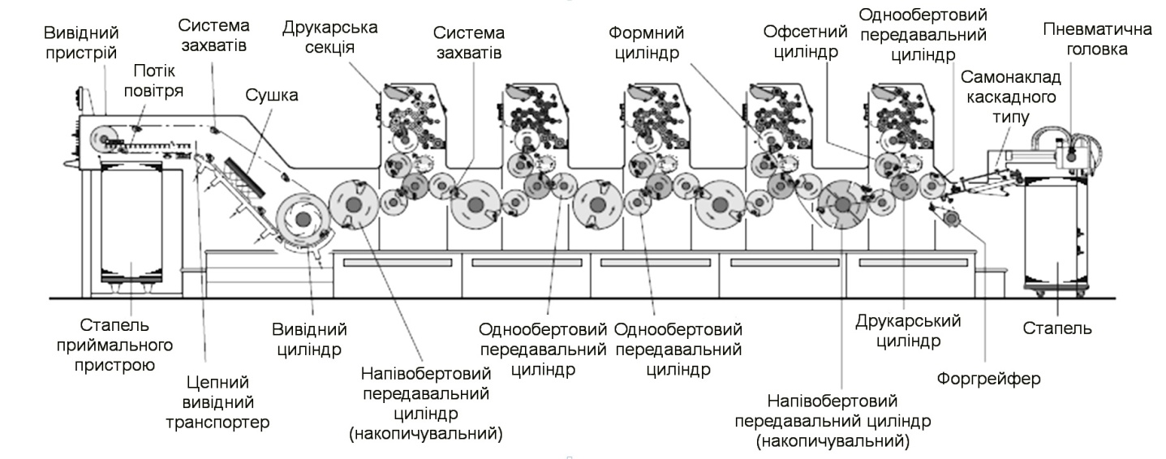
Рис. 4.1. Загальна схема багатофарбових офсетних друкарських машин.

В залежності від призначення і ступеня автоматизації основних та допоміжних операцій в машині можуть бути встановлені такі додаткові пристрої:
- система автоматичного налаштування друкарської машини по заданим
формату та товщині аркушів;
- система дистанційного керування фарбовим апаратом;
- система автоматичної подачі фарби і підтримання її рівня;
- система автоматизованої зміни друкарських форм; - система автоматизованого змивання фарбового та зволожуючого
апаратів, формного, офсетного і друкарського циліндрів; - система автоматизованого контролю та управління приводкою; - система термостатики фарбового апарата;
- система повітряного супроводження викладу аркушів на прийомці; - система друкування з рулону; - система повітряного або водяного охолодження периферійних
пристроїв машини;
- система автоматизованої заміни стапеля на самонакладі та прийомці.

Місце проведення, обладнання, прилади і матеріали:
Навчально-технічна лабораторія «Гейдельберг – КПІ», лаб. № 26. Кінематичні схеми машини «Speedmaster – 102» та її окремих механізмів фірми «Heidelberg».

Порядок і рекомендації щодо виконання роботи та обробки результатів:
Вивчити конструкції основних механізмів офсетних друкарських машин (на прикладі машин «Speedmaster» фірми «Heidelberg»). Визначити особливості технологічного процесу друкування листової продукції. Визначення сфери застосування листових офсетних друкарських машин. Ефективність використання листових офсетних друкарських машин.

Оформлення звіту та порядок його подання:

- Привести функціональне призначення офсетних друкарських машин, визначити їх відмінності та навести порівняльні характеристики декількох аналогів машин.
- Описати технологічний процес друкування офсетним способом.
- Розглянути складові частини офсетних друкарських машин, привести схеми основних механізмів (кожен студент отримує конкретний список механізмів для опису).
- Визначити особливості ФА типу «Anicolor» та перспективи його використання.
- Визначити основні регулювальні роботи, які підвищують ефективність листових друкарських машин.

Контрольні питання для підготовки до роботи:

- Особливості будови офсетної машини «Speedmaster – 102»
фірми «Heidelberg» та процесу друку листової продукції.
- Призначення основних вузлів та додаткового оснащення листових друкарських машин.
- Особливості конструкції та застосування ФА типу «Anicolor» та перспективи його використання.
- Сфери застосування листових офсетних друкарських машин і їх ефективність.

Для виконання роботи рекомендується використовувати наступні літературні джерела [2, 3, 4, 7, 10, 12].

Практична робота № 5. Оцінка сфери застосування рулонних
друкарських машин

Мета роботи: Визначення особливостей конструкції рулонних друкарських
машин і визначення сфери їх застосування.

Завдання роботи:
- Будова зарядного пристрою та стрічкопровідної системи рулонних
друкарських машин.
2. Будова друкарського апарату рулонних друкарських машин.
3. Особливості друкарського апарату рулонних друкарських машин
флексографічного та глибокого способів друку.
4. Особливості конструкції приймального пристрою рулонних друкарських
машин.
- Визначення сфери застосування рулонних друкарських машин.

Основні теоретичні відомості: Завдяки неперервності процесу друкування на рулонних матеріалах з високими швидкостями та можливості отримати на виході різноманітну друкарську продукцію у вигляді аркушів, рулонів, зошитів або навіть готових брошур, книг і журналів рулонні друкарські машини мають велике значення для виготовлення поліграфічної продукції.
Сучасні рулонні друкарські машини (рис. 5.1) мають швидкість обертання циліндрової групи до 50000 – 100000 обертів/год., що відповідає швидкості проводки стрічки зі швидкістю 8 – 15 м/с., і забезпечують друкування будь-яких графічних зображень з наступною одночасною можливістю розрізання, перфорування, висікання, фальцювання, склеювання та з’єднання віддрукованої продукції. Високий рівень якості забезпечується постійним покращенням друкарських технологій та новими конструктивними рішеннями основних функціональних вузлів. Поліпшення якісних та друкарських властивостей паперу і витратних матеріалів стабілізує поведінку стрічки при проходженні її у машині при інтенсивному впливі вологи, тиску, температури і інших негативних факторів.

Рис. 5.1. Принципова схема рулонної акцидентної друкарської машини.
Рулонні машини мають прості по конструкції друкарські апарати, що спрощує їх обслуговування і надає максимальну гнучкість у побудові. За своїм призначенням вони розділяються на газетні, книжково-журнальні та спеціальні. По розташуванню рулонного зарядного пристрою відносно інших вузлів машини розподіляються на рулонні машини лінійної (партерної), балконної і ярусної (баштової) будови. В залежності від ширини рулонів машини поділяються на машини одинарної, подвійної та тримірної ширини.

а) б)

Рис. 5.2. Друкарські апарати рулонних машин (а – чотирициліндровий
ДА, б - комбінований)

Друкарські апарати рулонних офсетних машин можуть мати трициліндрову, чотирициліндрову, планетарну і комбіновану схеми побудови. Можливість з’єднування друкарських секцій між собою в різних комбінаціях дозволяє отримати різноманітні варіанти задруковування продукції, що є специфікою рулонних друкарських машин (рис. 5.2,б).
Найбільше розповсюдження отримали офсетні друкарські машини секційної чотирициліндрової схеми будови, які дозволяють задруковувати стрічку з двох сторін при її проходженні між двома офсетними циліндрами – варіант будови «гума до гуми» (рис. 5.2,а).
Розглянемо варіанти будови рулонних друкарських машин для виготовлення високоякісної та газетної продукції (див. рис. 5.1).
Друкарська машина М600 фірми «Heidelberg» має декілька модифікацій з максимальною шириною рулону до 1000 мм і максимальною швидкістю до 60000 обертів на годину і призначена для друкування різноманітної акцидентної продукції на матеріалах в межах 76 – 88 гр./м2. Якість роботи машини в значній мірі залежить від рівномірності подачі стрічки та підтримання постійного натягу між друкарськими секціями. Для цього на машині використовується рулонний зарядний пристрій, який має в своєму складі систему кріплення та зміни рулонів, механізми створення та підтримання необхідного натягу стрічки, механізми корегування положення стрічки відносно друкарських форм та інші допоміжні пристрої. Загальна схема рулонного зарядного пристрою приведена на рис. 5.3.
а) б)
Рис. 5.3. Модуль зарядного пристрою та підготовки стрічки (а – загальний
вигляд зарядного пристрою, б – варіант проведення стрічки).

Рулон фіксується в шпиндельних опорах. Необхідний натяг стрічки при розмотуванні гарантується осьовим тормозним пристроєм. Паралельно з робочим рулоном у пристрої встановлюється також новий додатковий рулон, стрічка якого фіксується у модулі склеювання, де на паперову стрічку приклеюється двостороння липка стрічка. Після досягнення діаметром робочого рулону свого мінімального значення, відбувається включення горизонтального накопичувача і передача стрічки для її склеювання зі стрічкою нового рулону. При цьому передній край нової стрічки притискається планкою до зупиненої робочої, яка після склеювання обрізується. Одночасно з цим новий рулон починає набирати швидкість, а накопичувач відпрацьовує у своє вихідне положення. При досягненні новим рулоном швидкості роботи машини процес зміни рулону закінчено. Контроль за швидкістю виконується відповідними пристроями, які також підтримують і фіксують необхідний натяг стрічки.
Друкарські секції машин акцидентного друку мають, як правило, секційну побудову з лінійним варіантом розташування друкарських апаратів (рис. 5.2а).
Вивід віддрукованої продукції забезпечується вивідними модулями відповідно до призначення і конструкції надрукованої продукції. Один з варіантів їх будови представлено на рис. 5.4.

Рис. 5.4. Вивідний модуль рулонних машин для
випуску акцидентної продукції

Розглянемо варіант будови рулонних друкарських машин для виготовлення газетної продукції.
Принципова схема газетної друкарської машини представлена на рис. 5.5.

Рис. 5.5. Принципова схема рулонної друкарської
машини для випуску газет.

Друкарська машина Rondoset 170 з максимальною шириною друкування 1700 мм і швидкістю друкування до 15000 обертів головного валу (подвійна ширина, подвійний довжина) призначена для друкування різноманітної газетної продукції в одну і дві фарби на матеріалах вагою 42 – 48 гр./м2. Деякі моделі цих друкарських машин можуть бути обладнані двома виводами готової продукції, що дозволяє, при обмеженій кількості шпальт газети, друкувати одночасно 2 видання різного комплектування. Машина складається з рулонного зарядного пристрою, системи підготовки та супроводження паперової стрічки, друкарських секцій, системи проводки стрічки і фальцювального апарата. В машинах використовуються друкарські форми на алюмінієвій основі товщиною до 0,3 мм.
Друкарська машина Rondoset 170 має такі технічні характеристики: мінімальний обсяг зошитів - 8 шпальт формату А3, максимальний - 64 шпальти формату А3 при друкуванню з двох друкарських машин одночасно; максимальна фарбовість – 2+1; на машині встановлено циліндр рубки діаметром 594 мм і використовуються рулони паперу шириною від 840 до 1680 мм і максимальним діаметром до 1200 мм.
Конструкція машини дозволяє отримувати продукцію різного об’єму і з різною швидкістю в залежності від кількості шпальт, так наприклад, при друкуванні 8 шпальт швидкість друкування може досягати 60 тис. примірників формату А3 на годину, при друкуванні 12-16 шпальт - до 30 тис. примірників формату А3 на годину, а при 20-64 шпальт форматом А3 - до 15 тис. примірників на годину.
Пристрій розмотування паперу виконаний у виді безшпиндельної променевої рольної зірки, оснащеної гідравлічним гальмівним пристроєм і пристроєм для поперечного переміщення рулону, а також автоматичним пристроєм для приклеювання стрічки нового рулону під час роботи машини (автопастер) (рис. 5.6).

а) б) в)
Рис. 5.6. Схема рулонної зарядки з безупинною зміною рулонів

Робочий рулон 1 знаходиться на одному з променів зірки 2, ще один рулон 3 закріплюється на іншому промені цієї зірки (рис. 5.6,а). При розмотуванні рулону 1 його діаметр зменшується, зірка повертається і, при цьому, піднімається вверх неробочий рулон 3 (рис. 5.6,б). При досягненні робочим рулоном мінімального розміру на неробочий рулон наноситься смужка клею і спрацьовує механізм притискання робочої стрічки до нового рулону і одночасно її обрізання зі сторони відпрацьованого рулону, що забезпечує безупинну зміну рулонів (рис. 5.6,в). Внаслідок зміни радіуса рулону і швидкості друкування, а також інерційності системи гальмування, на машині відбувається пульсація стрічки, що негативно впливає на якість друку.
Для підтримувати натягу стрічки на сталому рівні і зменшення впливу пульсації стрічки використовуються пристрої для регулювання натягу стрічки, які складаються з механізму гальмування рулону (встановлюється безпосередньо на зарядному пристрої), направляючих валиків 1, регістрової системи 2, приводного 3 та притискного 4 (регульований) валиків, коливної системи 5 з пневмоциліндром 6 для підтримання натягу, амортизаційного валика 7, фрикційних валиків 8 для рівномірності і плавності подачі стрічки в друкарський апарат (рис. 5.7).
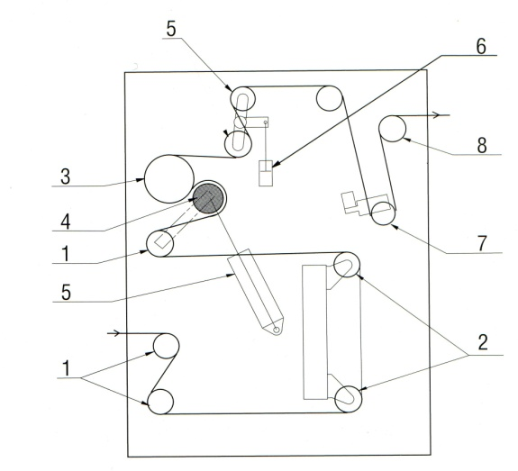
Рис. 5.7. Модуль регулювання натягу стрічки
Амортизаційний валик 7 реагує на фактичну величину натягу стрічки і при певному відхиленні передає необхідні значення для управління системою натягу та руху стрічки. Завдяки цьому підтримується натяг стрічки на сталому рівні незалежно від зміни радіуса рулону і швидкості роботи машини.
Проведення паперової стрічки в рулонній машині із забезпеченням сталого натягу і точності приведення виконує паперопровідна система, до складу якої належать напрямні валики, поворотні штанги, папероведучі, регістрові і контрольно-блокувальні пристрої (пристрій для створення натягу паперу перед кожною друкарською секцією з можливістю регулювання від варіатора і електромеханічними датчиками контролю відриву паперу після кожного рулону, кожної здвоєної друкарської секції і на кожній стрічці при проходженні через поворотні штанги.
Місце проведення, обладнання, прилади і матеріали:

Друкарські машини: рулонна офсетна друкарська машина «М600» фірми «Heidelberg», газетна друкарська машина «Rondoset 170». Кінематичні схеми газетних та акцидентних друкарських машин та їх окремих механізмів.

Оформлення звіту та порядок його подання:

- В звіті привести функціональне призначення рулонних друкарських машин, визначити їх відмінності та навести основні характеристики.
- Описати технологічний процес функціонування рулонних зарядних пристроїв.
- Розглянути складові частини друкарської машини, накреслити схеми основних механізмів (кожен студент отримує конкретний список механізмів для опису).
- Визначити основні регулювальні роботи, необхідні для початку роботи машин.
Контрольні питання для підготовки до роботи:

- Особливості будови рулонної друкарської машини та процесу друкування на машинах такого типу.
- Призначення основних вузлів, особливості їх конструкції та основні характеристики.
- Особливості проводки рулонних матеріалів і їх задруковування.
- Можливості отримання напівфабрикатів різноманітної конструкції.
Для виконання роботи рекомендується використовувати наступні літературні джерела [1, 2, 3, 8, 9, 11, 14].

Практична робота № 6. Сфера та особливості застосування
цифрових друкарських машин.

Мета роботи: Визначення особливостей конструкції цифрових друкарських
машин і сфери їх застосування.

Завдання роботи:
1. Побудова і конструкція основних вузлів і механізмів цифрових
друкарських машин.
2. Визначення особливостей технологічного процесу цифрового
способу друкування.
3. Будова друкарського модуля цифрових друкарських машин.
4. Особливості і сфера застосування цифрових друкарських машин.
Основні теоретичні відомості: Традиційні технології орієнтовані на виробництво друкованої продукції з використанням постійної друкарської форми. З розвитком цифрових методів обробки даних привабливим є використання можливостей передачі даних безпосередньо в друкарську машину, що дозволяє зменшити кількість операцій і скоротити процес виготовлення друкарських форм.
Принципово існують технології «Комп’ютер – друкарська машина» «Комп’ютер - друк».
Основою технології «Комп’ютер – друкарська машина» є принцип прямого запису друкарської форми безпосередньо в друкарській машині, яка є аналогом традиційної друкарської форми і відома як технологія DI (рис. 6.2).

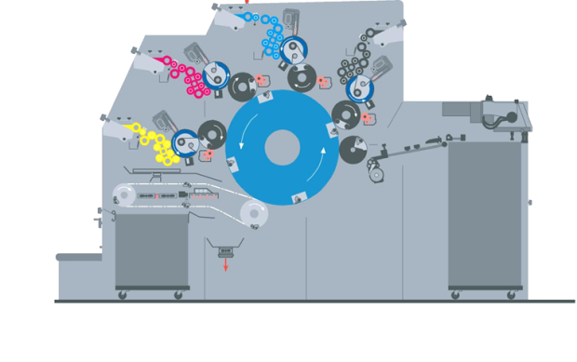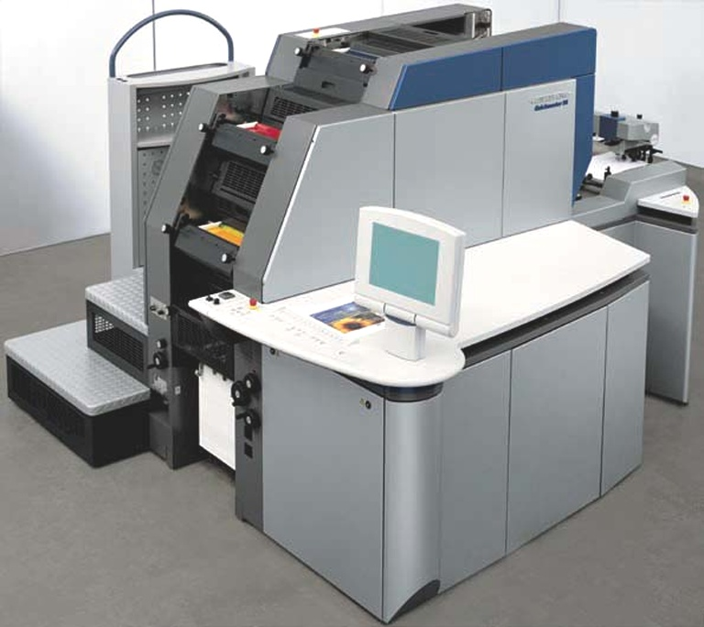
а) б)
Рис. 6.1. Схема та загальний вид друкарської машини Quickmaster DI 46
(а – принципова схема, б – загальний вид машини)

На схемі машини показані чотири друкарські секції (формний та офсетний циліндри, фарбовий апарат і загальний для всіх друкарських секцій друкарський циліндр (рис. 6.1,а)). В кожній друкарській секції відбувається перенесення на паперовий матеріал, який утримується захоплювачами на загальному друкарському циліндрі тільки однієї фарби. На цій машині використовується спосіб офсетного друку буз зволоження, що має певні обмеження по тиражній стійкості друкарської форми.
Відмінністю цієї машини є наявність в кожній друкарській секції пристрою для запису зображення на формному матеріалі, запис якого відбувається одночасно в режимі in-line. Формний матеріал на лавсановій основі поставляється в рулонах і повинен зберігатися у світлозахисних касетах, які розміщені всередині формного циліндра. Шляхом перемотування формного матеріалу після закінчення виконаної роботи, на формному циліндрі оновлюється формний матеріал, який поступає з подавальної касети і який готовий до запису нового зображення на нього. Процес одночасного виготовлення друкарських форм для всіх друкарських секцій машини триває від 5 до 10 хвилин в залежності від вибраної роздільної здатності.
Концепція прямого запису зображення на форму може мати привабливе технічне рішення, яке пов’язане з використанням формних матеріалів для повторного перезапису інформації на формі після виконання замовлення, тобто на наявному носію виконувати новий запис зображення для друку іншого замовлення. Привабливість такого рішення є зменшення витрат матеріалів (формного матеріалу, фарб тощо) і часу налаштування на новий тираж, а також забезпечення високої стабільності процесу друку і його показників (рис. 6.2а,б).

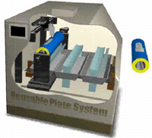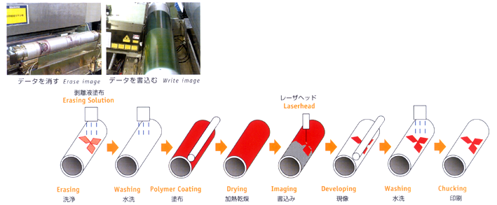

а) б)
Рис. 6.2. Зовнішній вид друкарської секції (а) і принципова схема (б)
технологічного процесу безконтактного способу друку

Особливістю технологій «Комп’ютер - друк» є відсутність необхідності виготовлення і використання постійної друкарської форми, зображення формується на підготовленій спеціальній поверхні циліндра з наступним використанням рідких або сухих кольорових фарбових матеріалів (тонер) (рис. 6.3).
При цьому для кожного нового відбитку зображення перезаписується, навіть якщо інформація для друку залишається ідентичною. Це зменшує швидкість друку, є причиною коливань якості відбитків на протязі друку тиражу.
Процес перенесення фарбової суміші супроводжується також контактом, але при цьому величина тиску не відіграє такої ролі, як при традиційних видах друку, і тому цей процес називають безконтактним способом друку.

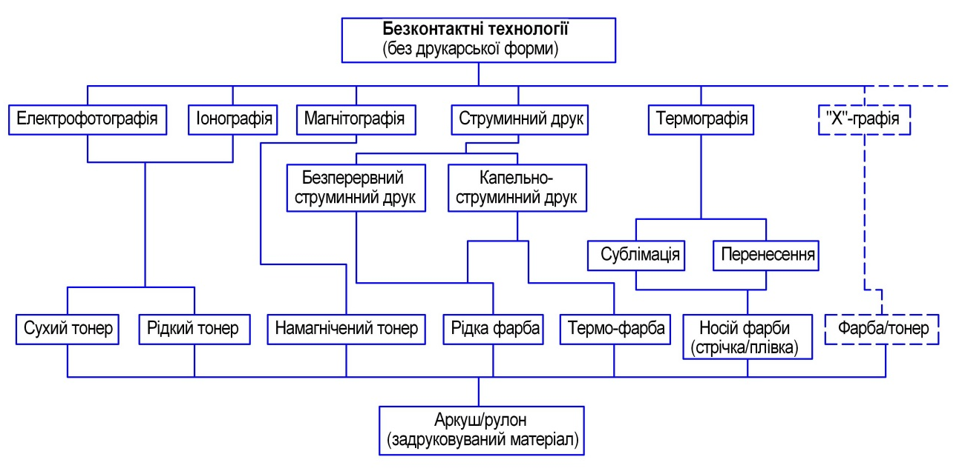
Рис. 6.3. Сучасні варіанти безконтактних технологій друку

Друкарський апарат такого роду машин може мати одну друкарську секцію для нанесення однієї або декількох фарб при багаторазовому проходженню листа через секцію або декілька послідовно розташованих друкарських секції для отримання повнокольорових відбитків за один прохід.

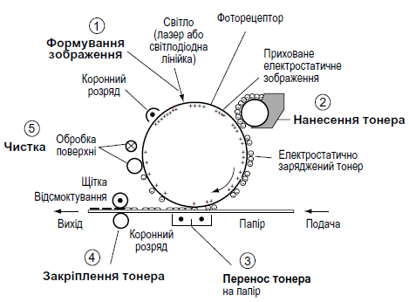

Рис. 6.4. Принципова схема друкарського модуля з
безконтактною технологією «Комп’ютер - друк»

Основою друкарської секції є проміжний носій (циліндр з фотонапівпровідниковим або іншим покриттям), на якому формується за допомогою зміни властивостей окремих частин поверхні скрите (невидиме) зображення, яке в подальшому є основою для перенесення і нанесення фарбової суміші на матеріал. Конкретна побудова окремих вузлів друкарської секції залежить від фізичних принципів, які визначають основу вибраної технології друку, фізико-хімічних процесів при формуванні зображення на проміжному носію, а також від властивостей використовуваних фарбових сумішей або розчинів (сухі та рідкі фарби або тонери), (рис. 6.4).
Зображення може бути перенесене на відбиток і без проміжного носія (наприклад, при використанні способу струменевого друку, рис. 6.5).
Струменевий друк є одним з найбільш е розповсюдженим безконтактним способом друку цифрових друкарських систем. Цей спосіб не потребує носія зображення, воно формується при подачі фарби через сопла безпосередньо на задруковуваному матеріалі. Створений цифровий масив даних зображення передається на вивідний пристрій, в якому формується крапелька фарбової суміші і за допомогою сопел подається безпосередньо або з використання проміжного носія на матеріал. Функціональними складовими таких пристроїв є: система формування зображення в цифровому вигляді, носій зображення (в деяких системах може використовуватися додатковий проміжний носій) та фарбова система як єдиний вузол.
Основними варіантами струменевого способу друку є: неперервний друк (Continuous Ink Jet) та крапельно-струменевий друк імпульсного способу подачі фарби (Drop on Demand).

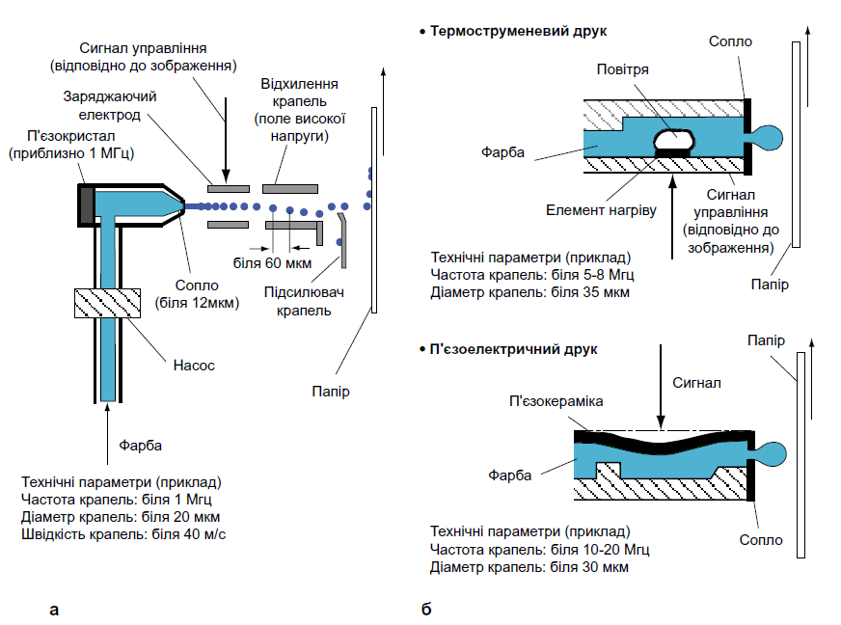
Рис. 6.5. Система струменевого способу друку неперервної дії

При способі неперервного друку з постійного потоку мілких крапель фарби тільки їх частина направляється відповідно до зображення на матеріал за допомогою бінарного або багато факторного відхилення крапель при нанесенні їх на матеріал. Відхилення крапель відбувається за рахунок зарядження самих крапель та їх проходження в електричному полі з наступним направлення на відповідні частки задруковуваного поля.
Труднощами реалізації даної технології є забезпечення рівномірності подачі фарбової суміші, відсутність залипання фарби в соплах, а також управління точністю перенесення фарби на матеріал.
В пристроях друку імпульсної дії краплі подаються тільки на вимогу відповідно до спрацювання керуючої системи і залежіть від способу формування окремих крапель.

Рис. 6.6. Друкарські системи струменевого друку імпульсної дії

Для покращення зовнішнього вигляду друкованої продукції, пришвидшення термінів виконання замовлень, забезпечення персоналізації продукції часто використовують друкарські системи, які є комбінацією з декількох способів друку, наприклад офсет – флексо – цифрові системи – лакування тощо. Особливо цікавою є структура комбінованої друкарської системи, основою якої є традиційні способи друку з використанням безконтактних, що забезпечує оптимальний ефект і підсилює позитивні сторони кожного способу.
На рис. 6.7. представлена друкарська система з використанням системи вдруковування струминним способом додаткової інформації, що дозволяє персоніфікувати віддруковану продукцію під замовника, наносити додаткову інформацію на кожен відбиток, а також сегментувати загальний тираж, наприклад при необхідності додавати тексти на інших мовах або адреси замовників.

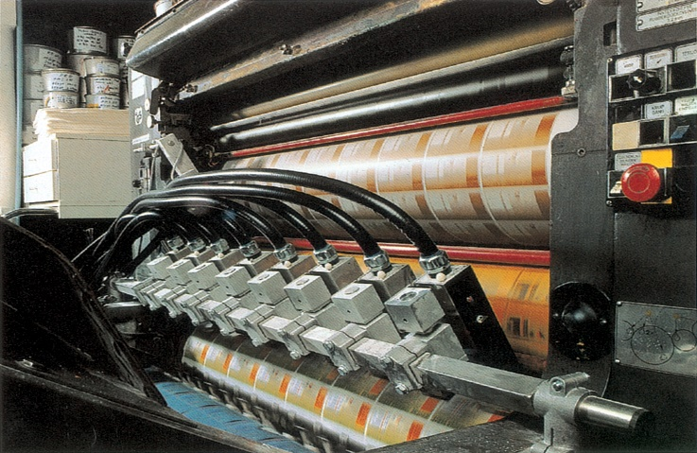
Рис. 6.7. Друкування додаткової інформації з використанням
пристроїв для струменевого друку.

Основою використання друкарських систем, які базуються на NIP-технологіях, є наявність повного цифрового опису підготовленої для друку полоси з такими компонентами, як зображення, текст, графіка для всього замовлення.

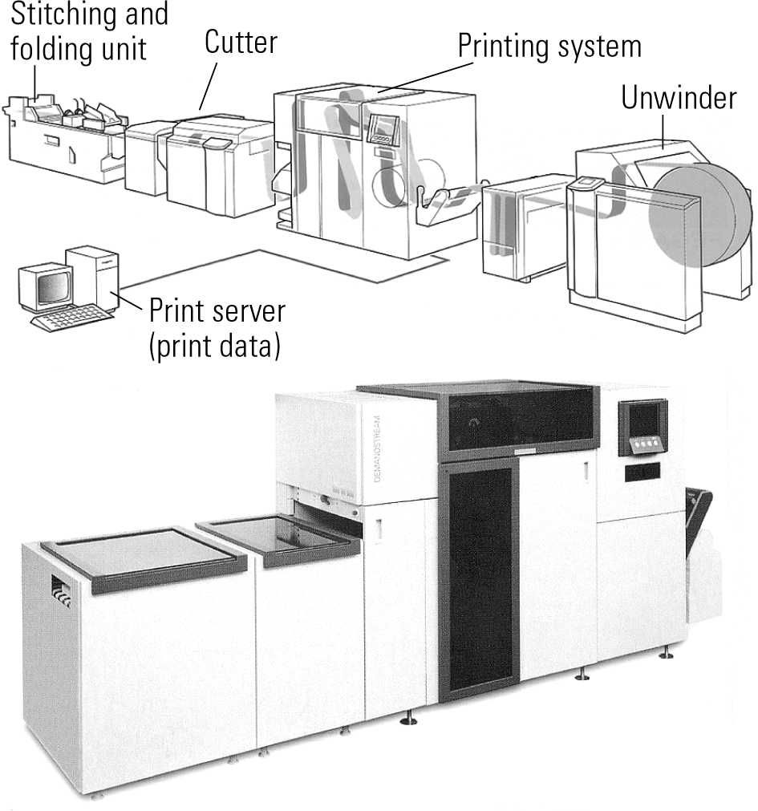

Рис. 6.8. Цифровий друкарський комплекс для виготовлення
скріпленої продукції (журналів, брошур, книжок тощо).

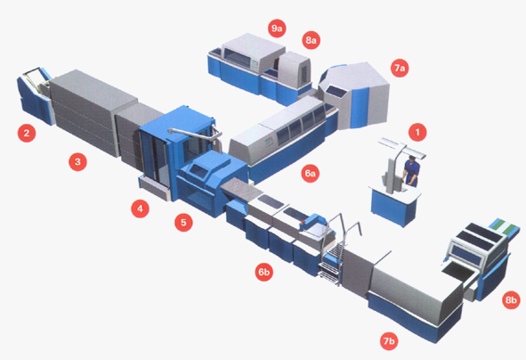

Рис. 6.9. Комплекс для виготовлення книжкової продукції
з використанням цифрових технологій
На рис. 6.8. та рис. 6.9. представлені друкарські комплекси для виготовлення кінцевої продукції з повним описом всього технологічного процесу, включаючи створення зображення, монтаж і спуск полос, друкування, підбору та скріплення надрукованої продукції, доведення її до заданого формату, а також налаштування машини, в електронному вигляді.

Оформлення звіту та порядок його подання:

- В звіті привести функціональне призначення цифрових друкарських машин, визначити їх відмінності та навести основні характеристики.
- Описати особливості технологічного процесу створення умов нанесення фарбових сумішей на друковані матеріали.
- Розглянути складові частини цифрової друкарської машини і привести їх особливості (кожен студент отримує конкретні механізмі для опису).
- Визначити критерії оцінки якості продукції, віддрукованої цифровим способом.
Контрольні питання для підготовки до роботи:

- Особливості будови рулонної друкарської машини та процесу друкування на машинах такого типу.
- Призначення основних вузлів, їх оснащення машини та основні характеристики.
- Особливості рулонних зарядних пристроїв і їх значення.
- Основні регулювальні пристрої.
Для виконання роботи рекомендується використовувати наступні літературні джерела [2, 3, 14].
Список рекомендованої літератури:
- Чехман Я.І. та ін. Друкарське устаткування. – Львів, 2005. – 540 с.
- Киппхан Г. Энциклопедия по печатним средствам информации. Пер. с нем. – М., МГУП, 2003. – 1280 с.
- Шостачук Ю.О. Техніка і технологія сучасного поліграфічного виробництва: навч. посіб. /Ю.О. Шостачук. - К.:НТУУ "КПІ", 2009. -244 с.
- Штоляков В.М. и др. Офсетные печатные машины: Учебное пособие. – М.: Изд-во МГУП, 1999. – 212 с.
- Чехман Я.И., Сенкусь В.Т., Бирбраер Е.Г. Печатные машины. – М.: Книга, 1987. – С. 263 – 270.
- Тюрин А.А. Печатные машины-автоматы. – М.: Книга, - 1980. – 416 с.
- Інструкції по налаштуванню та обслуговуванню офсетних друкарських машин Adast Romayor – 314 и Adast 315.
- Інструкції по налаштуванню та обслуговуванню рулонних друкарських машин «Rondoset 1700».
- Інструкції по налаштуванню та обслуговуванню рулонних офсетних друкарських машин «М 600».
- Конструкція аркушевих ротаційних друкарських машин. – Львів: УАД, 2005. – 60 с.
- Конструкція рулонних друкарських машин. – Львів: УАД, 2005. – 76 с.
- Раскин А.Н. и др. Технология печатных процессов. – М., Изд-во
МГАП «Книга», 1989. – 432 с.
- Лазаренко О. В., Рак Ю. П. та ін. Як вибрати технологію і
устаткування для мінідрукарні? – Л.: НВП "Мета", 1999. – 224 с.
- Организация полиграфического производства / Под ред. Г.В. Миронова и др. – М. МГУП, 2002. – 352 с.

